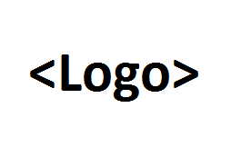

Projekt: SVM
Projektplan

Martin Schraner
Hans Stamm

Änderungsgeschichte

Datum | Version | Änderung | Autor
04.04.15 | 0.1 | Erstellung | Hans Stamm
12.04.15 | 0.11 | Überarbeitung | Hans Stamm
23.04.15 | 0.13 | Feedback Betreuer | Hans Stamm

Inhalt

Änderungsgeschichte 2
Inhalt 3
1. Einführung 4
1.1 Zweck 4
1.2 Gültigkeitsbereich 4
1.3 Referenzen 4
1.4 Übersicht 4
2. Projekt Übersicht 5
2.1 Zweck und Ziel 5
2.2 Lieferumfang 5
2.3 Annahmen und Einschränkungen 5
3. Projektorganisation 6
3.1 Organisationsstruktur 6
3.2 Externe Schnittstellen 6
3.3 Stakeholder 6
4. Management Abläufe 7
4.1 Kostenvoranschlag 7
4.2 Zeitliche Planung 7
4.2.1 Phasen / Iterationen 8
4.2.2 Meilensteine 9
4.3 Besprechungen 10
4.4 Abgabe 10
5. Risikomanagement 11
5.1 Risiken 11
5.2 Umgang mit Risiken 11
6. Arbeitspakete 12
7. Infrastruktur 13
8. Qualitätsmassnahmen 14
8.1 Dokumentation 14
8.2 Projektmanagement 14
8.3 Entwicklung 14
8.3.1 Vorgehen 14
8.3.2 Unit Testing 14
8.3.3 Code Reviews 15
8.3.4 Code Style Guidelines 15
8.4 Testen 15
8.4.1 Systemtest 15
9. Verzeichnisse 16
9.1 Abbildungsverzeichnis 16
9.2 Tabellenverzeichnis 16

Einführung

Zweck
<Zweck des Dokumentes>
Dieses Dokument verschafft einen Überblick über die Planung und Durchführung des Projektes SVM (Schüler Verwaltung Metzenthin) im Rahmen der MAS-SE 2013 Masterarbeit von Martin Schraner und Hans Stamm.

Gültigkeitsbereich
< Gültigkeitsbereich des Dokumentes>
Die Gültigkeit dieses Projektplans erstreckt sich über das 4. Semester des MAS-SE 2013 Lehrgangs von Ende März bis Ende August 2015.

Referenzen
<Liste aller verwendeten und referenzierten Dokumente, Bücher, Links, usw.>
<Referenz auf ein Glossar Dokument, wo alle Abkürzungen und unklaren Begriffe erklärt werden>
<Die Quellen / Referenzen sollten mit dem Word Tool automatisch erstellt werden>
Nachfolgend werden die Dokumente aufgeführt, welche von diesem Dokument referenziert werden.
- TechnischeRisiken.pdf
- SVM_Backlog.pdf

Übersicht
<Übersicht über den restlichen Teil dieses Dokumentes geben und dessen Aufbau erläutern>
Im folgenden Kapitel wird eine Übersicht über das Projekt SVM gewährt. Zweck und Ziele des Projektes werden aufgezeigt und was unsere Motivation ist.
Später werden die einzelnen Mitarbeiter des Projekts mit ihren Aufgaben und Verantwortungen beschrieben.
Wichtige Teile dieses Dokuments sind die Abschnitte Managementabläufe und Arbeitspakete. Einerseits werden dort der Projektplan, der Zeitplan, die Iterationsplanung und die Meilensteine festgelegt und andererseits werden detaillierte Angaben zu den einzelnen Arbeitspaketen geschildert.
Des Weiteren erörtern wir die möglichen Risiken in unserem Projekt und schätzen den möglichen Schaden ein. Auch qualitätssichernde Massnahmen sind beschrieben.

Projekt Übersicht
<Kurze Beschreibung des Projektes>

Mit diesem Projekt soll für das Kinder- und Jugendtheater Metzenthin die Grundlage für ein neues administratives Tool zur Verwaltung ihrer Schüler erstellt werden.

Zweck und Ziel
<Sinn und Zweck des Projektes, sowie Zielsetzung und auch persönliche Ziele>

Das Schüler Verwaltungs-Tool soll das Sekretariat des Theaters in der täglichen Arbeit besser unterstützen. Folgende Ziele werden im Rahmen dieses Projekts verfolgt:
- Eliminierung von manuellen Eingriffen, z.B. bei der Erstellung von Auswertungen und Listen
- Flexible Möglichkeit der Erstellung von Ad Hoc Auswertungen
- Schaffung der Grundlage für eine möglichst automatisierte Rechnungsstellung
- Schaffung der Grundlage für die Integration der heute separat geführten Märchenverwaltung in das Schüler Verwaltungs-System
- Umstellung des heutigen Einplatz-Systems auf ein Mehrplatz-System
Die Realisierung von weiteren Funktionalitäten (z.B. die eigentliche Märchenverwaltung), weitere unterstützende Funktionen, Datenmigration und Inbetriebnahme gehören Stand heute nicht zum Umfang des Projekts.

Lieferumfang
<Konkreten Lieferumfang des Projektes beschreiben>

Wie bereits erwähnt wird die Zeit im Rahmen dieser Masterarbeit nicht reichen, um die gesamte benötigte Funktionalität zu realisieren. Der konkrete Lieferumfang wird in der Definitions-Phase unter Berücksichtigung der zur Verfügung stehenden Zeit erarbeitet. Die Realisierung wird in verschiedene Ausbaustufen unterteilt und geplant.

Annahmen und Einschränkungen
<Annahmen die für diesen Projektplan getroffen werden und Einschränkungen denen er unterliegt>

Folgende Randbedingungen sind gegeben:
- Verwendung der bestehenden Hardware-Infrastruktur
- Verwendung von Open Source Produkten für benötigte Software

Projektorganisation
<Kurze Beschreibung der Projektstruktur>

Organisationsstruktur
<Projektmitglieder nennen und deren Aufgaben und Verantwortungen aufzählen>

Name | Aufgaben | Verantwortung
Martin Schraner | - Entwicklung  - Gesamte Projektdokumentation & Qualität überwachen | - Applikation: Unit Tests, Qualitätsüberwachung, Entwicklung, Architektur  - Projektdokumentation: Qualität und Volsltändigkeit
Hans Stamm | - Entwicklung  - Überwachung Projekt- und Zeitplan | - Zeitplan, Projektstatus: Planung, Koordination  - Tests: Dokumentation und Durchführung  - Glossar: Qualität und Vollständigkeit
Tabelle 3.1: Organisationsstruktur

Externe Schnittstellen
<Ansprechpartner, verantwortliche Personen, Betreuer, usw. aufzählen>

Betreuer | Roland Weber (roland.weber@abraxas.ch)
Tabelle 3.2: Externe Schnittstellen

Stakeholder
Liste der wichtigsten Stakeholder:
Stakeholder | Funktion (Rolle) | Relevanz | Ziele, Interessen, Abgrenzungen
Schulleitung | Auftraggeber | hoch | Administrative Tätigkeiten der Schülerverwaltung vereinfachen und vereinheitlichen
Sekretariat | Anwender, Buchhaltung | hoch
Verwaltungsrat |  | keine | Vertreten durch Schulleitung
G. Ritter | Technische Infrastruktur | keine | Fragen und Unterstützung
Tabelle 3.3: Stakeholder-Liste
Stakeholder-Diagramm:
Abbildung 1: Stakeholder-Diagramm
Projektteam
Schulleitung
Sekretariat

Management Abläufe

Kostenvoranschlag
<Wie viel Zeit steht zur Verfügung? In welcher Zeitspanne läuft das Projekt? Wird das Projekt früher beendet, dafür wöchentlich mehr gearbeitet?>

Die Masterarbeit wird in der Zeit zwischen Ende März und Ende August 2015 erstellt. Der Abgabetermin ist der 24. August 2015. Am 31. August 2015 findet die Schlusspräsentation statt.
Pro Student müssen mindestens 375 Stunden aufgewendet werden.

Zeitliche Planung
<Kurze Beschreibung der zeitlichen Planung und mit einer Grafik einen Überblick über die Phasen, Iterationen und Meilensteine geben. Das Datum des Eintreffens der Meilensteine sollte in der Phasenübersicht ersichtlich sein.>

In diesem Abschnitt wird die zeitliche Planung des Projektes, die Planung und Einteilung der Iterationen, sowie die Festlegung der einzelnen Meilensteine beschrieben.
Die folgende Abbildung gibt einen Überblick über die Phasen, Iterationen und Meilensteine. Die Meilensteine sind direkt in der Planung markiert und werden später erläutert.
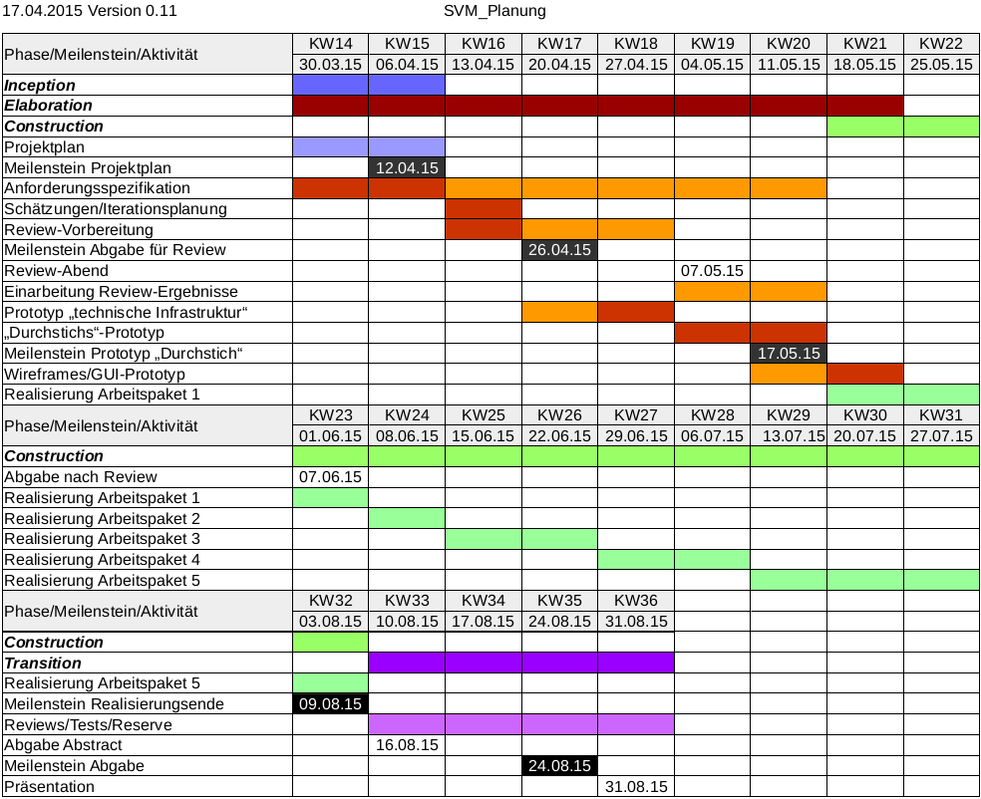Abbildung 2: Zeitliche Planung

Phasen / Iterationen
<Verweis auf Iterationspläne und –assessments>

Das Projekt dauert total 23 Wochen. Diese 23 Wochen werden auf die in den folgenden Abschnitten beschriebenen Phasen / Iterationen aufgeteilt. Pro Iteration wird jeweils zu Beginn eine Planung gemacht und nach Beendigung der Iteration ein Assessment dieser durchgeführt.

Inception
<Kurze Beschreibung und Dauer der Phase angeben>

In der Phase Inception geht es um die Initiierung des Projektes. Der Projektplan wird erstellt, die Risiken werden abgeschätzt und das Setup des Projektes findet hier statt.

Elaboration
Die Phase Elaboration dient zur Analyse des Problembereiches und zum Design der Lösung.
Die Phase ist in folgende Iterationen aufgeteilt:

Anforderungsspezifikation
<Kurze Beschreibung und Dauer der Iteration angeben>

Parallel zur Phase Inception mit der Projektplanung startet die Grobanalyse des Problembereiches mit der Erstellung des Systemkontexts und der Identifizierung der Akteure und Anwendungsfälle und Erarbeitung der Domainanalyse. Die Aufgabe erstreckt sich über die gesamte Zeit der Elaboration-Phase.

Schätzungen/Iterationsplanung
In dieser Iteration findet ebenfalls der Review im Rahmen des „Reviews der Masterarbeiten“ statt. Anschliessend an den Review-Abend vom 07.05.2015 werden die Review-Ergebnisse eingearbeitet.

Prototypen/Durchstich
Um möglichst früh Probleme mit der bestehenden technischen Infrastruktur zu erkennen wird ein Prototyp auf Basis dieser Infrastruktur realisiert.
Anhand der gewählten Technologien und den wichtigsten Anwendungsfällen wird ein „Durchstichs“-Prototyp erstellt um die Machbarkeit der Lösung zu gewährleisten.
Ebenfalls werden Wireframes und GUI-Prototypen erstellt damit Anwendungsfälle gemeinsam durchgespielt werden können und so möglichst früh Feedback von den zukünftigen Anwendern zu erhalten und unterschiedliche Erwartungen zu erkennen.

Construction
In dieser Phase wird das Endprodukt „konstruiert“, d.h. die Software wird codiert.
Die Umsetzung erfolgt mit der agilen Vorgehensweise Scrum in zwölf einwöchigen Sprints.
Die Realisierung des Produkts wird in verschiedene in sich geschlossene Arbeitspakete aufgeteilt. Die einzelnen Aktivitäten (Backlog-Items) wurden priorisiert und grob geschätzt. Aktivitäten mit gleicher Priorität gehören zum gleichen Arbeitspaket. Gemäss der Grobschätzung umfasst der Skope des Projekts die ersten fünf Arbeitspakete. Ein Arbeitspaket entspricht einer Ausbaustufe. Eine detaillierte Übersicht über die Backlog-Items mit Priorisierung, Schätzung und Einteilung in die Arbeitspakete ist im Dokument SVM_Backlog.pdf verfügbar.

Transition
Falls noch Mängel oder Fehler bestehen werden diese behoben. Die Dokumente werden für die Abgabe vorbereitet und die Schlusspräsentation wird vorbereitet und durchgeführt.

Meilensteine

Projektplan/Anforderungsspezifikation I
<Kurze Beschreibung der Meilensteine mit genauem Datum>

Termin: 12.04.2015
Der Projektplan ist ausgearbeitet und die erste Ergebnisse der Anforderungsspezifikation liegen vor.

Abgabe für Review
Termin: 26.04.2015
Die erforderlichen Artefakte für den Review stehen bereit und sind abgegeben.

Prototypen / „Durchstich“
Termin: 17.05.2015
Folgende Prototypen sind realisiert und erfolgreich geprüft:
- „technische Infrastruktur“: Es wird auf der bestehenden Infrastruktur (Mac-Workstations, NAS-Box) mit einem Testprogramm versucht, von einer Workstation auf eine auf der NAS-Box einzurichtende MySQL-Datenbank zuzugreifen.
- „Durchstich“: Mindestens zwei der wichtigsten Anwendungsfällen werden prototypisch umgesetzt, damit die Architektur vom GUI bis zur Datenbank validiert werden kann.

Realisierungsende
Termin: 09.08.2015
Die Software ist fertigstellt.

Abgabe
Termin: 24.08.2015
Mängel und Fehler sind ausgemerzt. Alle Artefakte stehen bereit und sind abgegeben.

Besprechungen
<regelmässige Besprechungen nennen (wann, wo, wer, Ziel und/oder Grund)>

Regelmässige Besprechungen sind nicht vorgesehen. Es ist geplant, dass die Projektmitglieder mindestens einmal pro Woche (voraussichtlich Donnerstags) gemeinsam arbeiten. An diesen Tagen werden die Arbeiten abgeglichen, Probleme diskutiert und das weitere Vorgehen abgestimmt.

Abgabe
<Beschreibung verschiedener Abgaben (Releases). Was ist alles realisiert? Wann sind die Releases fertig? Typ (Prototyp, Beta, Final) des Releases?>

Nachfolgend werden die geplanten Releases der Software aufgeführt:
- Prototyp – Proof of Concept der technischen Infrastruktur
- Zwischen-Releases – Ergebnisse der Ausbaustufen (Iterationen)
- Final Release – Endgültiges Produkt mit allen Funktionalitäten

Risikomanagement

Risiken
<Verweis auf Dokument TechnischeRisiken.xlsx>

Siehe Dokument SVM_TechnischeRisiken.ods.

Umgang mit Risiken
<Begründungen zur Tabelle. Weitere Beschreibungen zu Massnahmen und Vorbeugungen. Werden Reserven /Rückstellungen eingeplant? Wieso und wie viele? Wann werden Risiken qualitätssichernd überprüft (Vorgehen und Zeitpunkt(e) zur Neubeurteilung der Risiken)?>

Massnahmen zur Verminderung der Hauptrisiken wurden in die Planung aufgenommen (siehe Kapitel 4.2 Zeitliche Planung).

Arbeitspakete
<Verweis mit URL und Logins auf Projektmanagement Tools, in welchem die Meilensteine und die dazugehörigen Arbeitspakete erfasst sind. Beschreibung zur Erfassung der Arbeitspakete und Iterationsplanung (z.B. Arbeitspakete sind immer nur für die aktuelle Iteration erfasst und beim Ablauf einer Iteration werden die nächsten Arbeitspakete erfasst).>

Zur Erfassung der Arbeitspakete wird Redmine verwendet. Mehr dazu finden Sie im Abschnitt 8.2 Projektmanagement.
Die Arbeitspakete werden jeweils zu Beginn einer neuen Iteration für diese erfasst. Dies geschieht bei der Iterationsplanung.

Infrastruktur
<Benötigte Infrastruktur aufzählen. Spezielle Geräte, Laptop , Tools usw. und nötigenfalls aufzeigen für welche Bereiche diese verwendet werden. Eventuell auch Verfahren beschreiben (auf Tools bezogen).>

Entwicklungs Tools
- Eclipse , ev. IntelliJ
- Maven
- Git
- Redmine
Geräte
- Laptops für Entwicklung
- Workstation (Mac) als Zielplattform
- virtueller Server für Git, Redmine und Jenkins CI-Server
Dokumentation
- LibreOffice 4.2
- Enterprise Architect

Qualitätsmassnahmen
<Was wird unternommen damit das Produkt des Projektes, sowie dessen gesamter Verlauf eine hohe Qualität erreicht? Übersicht in einer Tabelle geben mit Massnahmen, Zeitraum und Ziel der Massnahme>

Dokumentation
<Wo befinden sich die Dokumente (SVN oder Git Server) und wie wird deren Qualität sichergestellt?>

Alle Dokumente sind immer für alle Team-Mitglieder erreichbar und mittels Git auf dem virtuellen Server abgelegt. Damit können die Dokumente fortlaufend Quer-gelesen werden. Für jede Abgabe wird jemand verantwortlich zeichnen und die erforderlichen Dokumente für die Abgabe zusammenzustellen.
Die Zeiterfassungstabellen sind ebenfalls auf Git abgelegt. Jedes Team-Mitglied ist für seine Zeiterfassung selbst verantwortlich.

Projektmanagement
<Welches Tool wird für Projektmanagement eingesetzt (z.B. Redmine oder Trac) und wie erfolgt dieser Einsatz? Dazugehörige Links und Logins (Gastbenutzer).>

Zur Erfassung der Arbeitspakete wird Redmine verwendet. Dieses befindet sich unter folgender URL.
Die Umgebung ist passwortgeschützt; Logins mit entsprechenden Zugriffsrechten wurden an die Team-Mitglieder abgegeben.
URL: http://sinv-56059.edu.hsr.ch/redmine
Login: ... / Passwort: ...

Entwicklung
<Wo befindet sich der Source Code (z.B. SVN oder Git) und wie wird dessen Qualität sichergestellt?>

Der Source Code wird mittels Git auf dem virtuellen Server gesichert.

Vorgehen
<Vorgehen in der Entwicklung>

Die Use Cases sollen nach Möglichkeit in den Scrum Sprints immer vollständig umgesetzt werden. Das heisst, die Entwicklung erfolgt durchgängig vom GUI bis zur Datenbank.

Unit Testing
<Wo werden welche Unit Tests geschrieben um die Qualität sicherzustellen? Wie wird die Testabdeckung sichergestellt (z.B. durch EclEmma)?>

Für jedes Software Packet werden Unit Tests geschrieben, wobei der Ansatz des Test Driven Development verfolgt wird.
Das Vorgehen bezüglich der Erstellung der Unit Tests erfolgt iterativ in kleinen Abschnitten:
- Der Programmierer definiert jeweils zuerst den Unit Test für eine Methode bzw. für einen Arbeitsabschnitt.
- Anschliessend wird der zu testende Code implementiert und solange verbessert, bis die zuvor definierten Unit Tests erfolgreich ablaufen.
- Nun macht sich der Programmierer an den nächsten Arbeitsabschnitt. Dazu beginnt er wieder bei Schritt 1. mit der Definition der Unit Tests.
Hierbei ist hervorzuheben, dass jeweils in kleinen Arbeitsabschnitten vorgegangen werden sollte, z.B. nach Features bzw. Teil-Features.
Vor jedem Commit muss lokal eine funktionsfähige Version vorliegen (alle Unit Tests auf grün); dies ist vor allem wichtig wenn mehr als eine Person im Arbeitspaket involviert sind.
Die Unit-Tests werden auf dem Jenkins CI-Server regelmässig durchgeführt. Neben anderen Auswertungen wird dabei die Code-Abdeckung der Tests ermittelt.

Code Reviews
<Werden Code Reviews gemacht und wie werden diese gemacht?>

Code Reviews werden nur sporadisch und in den grossen und wichtigen Klassen gemacht. Jeweils das Team-Mitglied, welches die Klasse nicht erstellt hat, überprüft auf Anfrage des Anderen, ob alles in Ordnung ist.

Code Style Guidelines
<Welche Code Style Guidelines werden angewendet?>

Es werden die gewohnten und in der Community etablierten Konventionen verwendet.
Vor dem Start der mittels Scrum durchgeführten Realisierungs-Phase wird ausserdem eine Definition of Done erarbeitet.
Klassen-, Member- und Variabel-Namen wie auch Source Code Kommentare/Dokumentation werden in Englisch verfasst.

Testen

Systemtest
<Beschreibung der Durchführung, Umsetzung und Umfang der Tests>

Das System wird auf Korrektheit überprüft. Getestet wird der Beta-Release und der Final-Release, jeweils mit den bis dahin fertiggestellten Funktionalitäten.

Verzeichnisse

Abbildungsverzeichnis
Abbildungsverzeichnis
Abbildung 1: Stakeholder-Diagramm 7
Abbildung 2: Zeitliche Planung 8

Tabellenverzeichnis
Tabellenverzeichnis
Tabelle 3.1: Organisationsstruktur 6
Tabelle 3.2: Externe Schnittstellen 6
Tabelle 3.3: Stakeholder-Liste 6

